**Современный город Курск**

Что мы Родиной зовём?  
Дом, где мы с тобой живём,  
И берёзки, вдоль которых  
Рядом с мамой мы идём.

В. Степанов

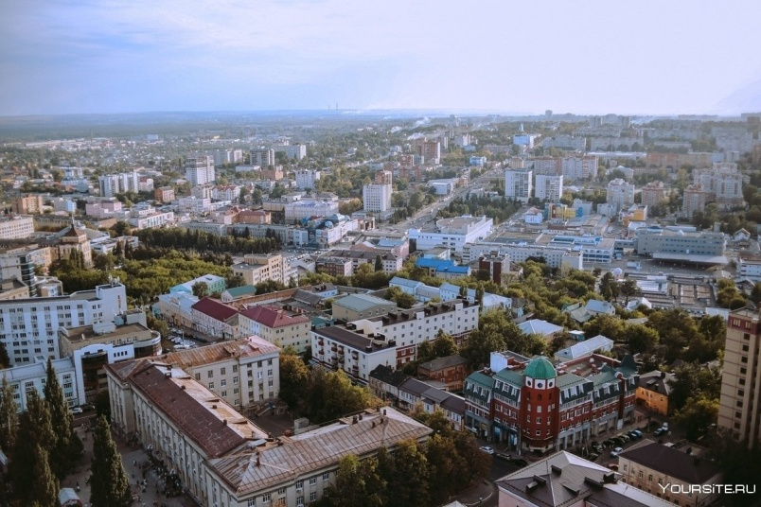Родина – это город, в котором мы живем. Это любимые уголки города, села, деревни.

Город Курск делится на округа:

* Центральный округ;
* Сеймский округ;
* Железнодорожный округ.

**Округ** – это часть города.

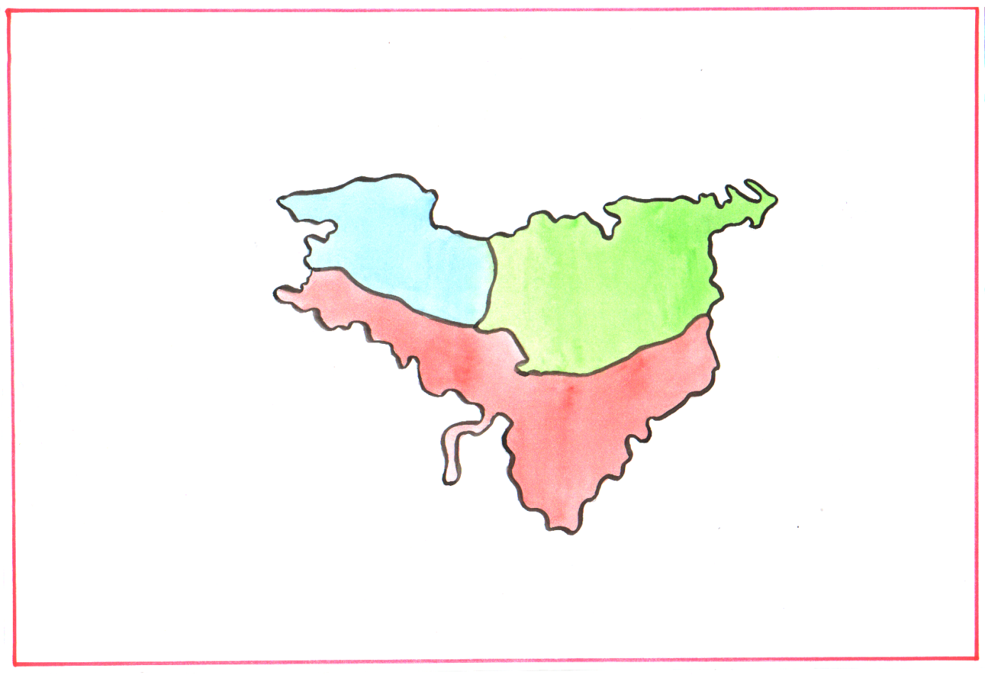В каком округе живешь ты? Найди на рисунке и обведи красным карандашом границу того округа, в котором ты живешь.

Назови, в каком районе Курской области живешь ты?

Чем знаменит населенный пункт, в котором ты живешь?

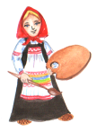________________________________________________________________________________________________________________________________________________________________________________________________________________________________________

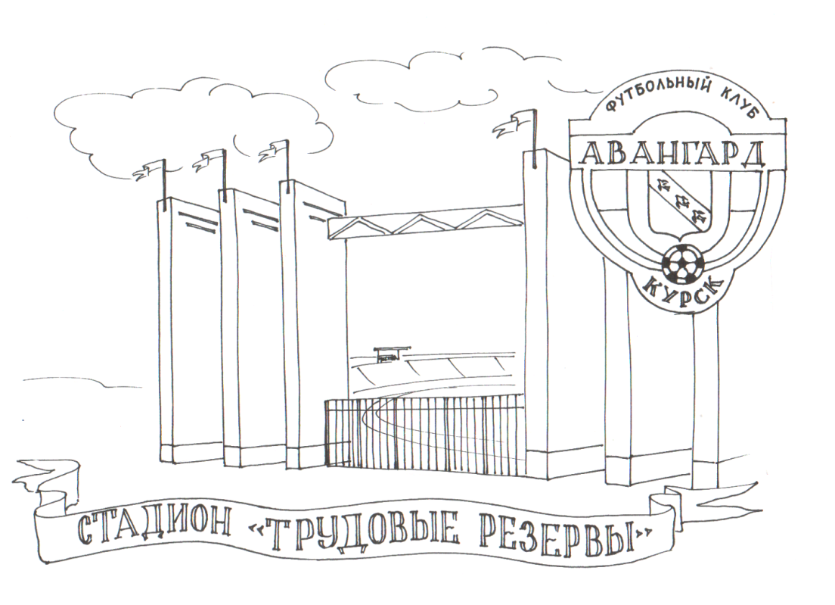Раскрась *достопримечательности города Курска.*

